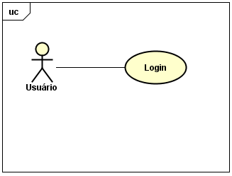

Figura 01: Caso de Uso Login

Fonte: Guilherme Henrique de Andrade Zorzo

Tabela 01: Caso de Uso – Login

|  |  |
| --- | --- |
| **Caso de Uso** | Login |
| **Descrição** | Validação para verificar a autorização de acesso do usuário que está tentando acessar o sistema. |
| **Atores** | Servidores |
| **Pré-Condição** | Ter um usuário próprio cadastrado |
| **Pós-Condição** | Verificar as permissões de acesso do usuário conectado e direcionar para a página inicial do sistema |
| **Requisitos Associados** | RF1 – Login |
| **Fluxo Principal:** | |
| 1. [A] Informar usuário e senha. 2. [A] Confirmar tentativa de acesso no botão indicado. 3. [S] Validar se todos os campos estão preenchidos. 4. [S] Verificar se o usuário e a senha são válidos. 5. [S] Abrir a página inicial do sistema. | |
| **Tratamento das Exceções:** | |
| 4.a O usuário ou a senha são inválidos  4.a.1 [S] Mostra mensagem de erro informando que o usuário ou a senha estão incorretos  4.a.2 [S] Retorna ao passo 1 | |
| **Validações:** | |
| 3.a Verifica se os campos de login e senha estão preenchidos  3.a.1 [S] Mostra mensagem de erro informando para o usuário que é necessário preencher todos os campos  3.a.2 [S] Retorna ao passo 1 | |

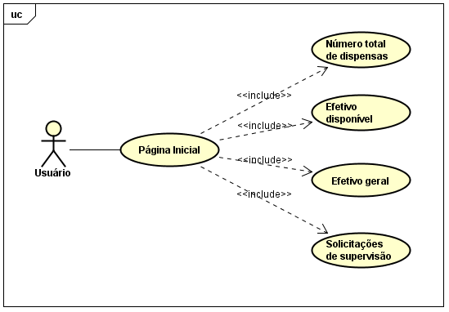

Figura 02: Caso de Uso Página Inicial

Fonte: Guilherme Henrique de Andrade Zorzo

Tabela 02: Caso de Uso – Página Inicial

|  |  |
| --- | --- |
| **Caso de Uso** | Página Inicial |
| **Descrição** | Exibe em tela a página inicial do sistema com o atalho de algumas informações principais usadas no mesmo |
| **Atores** | Servidores |
| **Pré-Condição** | O usuário deve possuir acesso necessário visualizar as informações da unidade e estar conectado no sistema |
| **Pós-Condição** | Abrir os atalhos referentes as informações da unidade para ver mais detalhes |
| **Requisitos Associados** | RF2 – Página Inicial |
| **Fluxo Principal:** | |
| 1. [A] Abrir a página inicial do sistema. 2. [S] Verificar as informações que o usuário pode visualizar. 3. [S] Exibir em tela as informações disponíveis para o usuário, além dos atalhos visíveis a todos os usuários. 4. [A] Selecionar um dos atalhos disponíveis na página inicial. 5. [S] Direcionar para a página selecionada. | |
| **Tratamento das Exceções:** | |
|  | |
| **Validações:** | |
| 2.a Verifica quais informações do sistema podem ser exibidas ao usuário, sendo elas: número total de dispensas, efetivo disponível, efetivo geral e solicitações de supervisão  2.a.1 [S] Retorna para o usuário as informações disponíveis | |

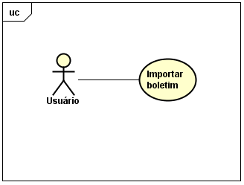

Figura 03: Caso de Uso Importar Boletim

Fonte: Guilherme Henrique de Andrade Zorzo

Tabela 03: Caso de Uso – Importar Boletim

|  |  |
| --- | --- |
| **Caso de Uso** | Importar Boletim |
| **Descrição** | Faz a importação de informações contidas nos boletins usados pelas unidades, conforme o modelo selecionado e o respectivo layout. |
| **Atores** | Servidores |
| **Pré-Condição** | O usuário deve possuir acesso necessário para fazer a importação e estar conectado no sistema |
| **Pós-Condição** | O formato do arquivo usado na importação e o layout devem ser válidos para o processo dar continuidade |
| **Requisitos Associados** | RF3 – Importar Boletim |
| **Fluxo Principal:** | |
| 1. [A] Informar a localização do arquivo de boletim. 2. [A] Confirmar importação no botão indicado. 3. [S] Verificar se todos os campos estão preenchidos. 4. [S] Verificar se o arquivo existe. 5. [S] Verificar se o formato do arquivo é válido. 6. [S] Gravar no banco de dados as informações contidas no arquivo. | |
| **Tratamento das Exceções:** | |
| 4.a O formato do arquivo não é doc ou docx  4.a.1 [S] Mostra mensagem de erro solicitando para escolher um arquivo válido  4.a.2 [S] Retorna ao passo 1 | |
| **Validações:** | |
| 2.a O campo que indica a localização não está preenchido  2.a.1 [S] Mostra mensagem de erro solicitando para selecionar o arquivo  2.a.2 [S] Retorna ao passo 1  3.a O arquivo indicado não existe  3.a.1 [S] Mostra mensagem de erro solicitando para selecionar um arquivo  3.a.2 [S] Retorna ao passo 1 | |

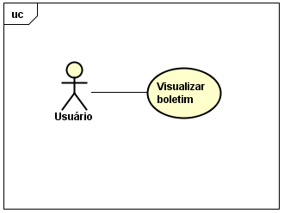

Figura 04: Caso de Uso Visualizar Boletim

Fonte: Guilherme Henrique de Andrade Zorzo

Tabela 04: Caso de Uso – Visualizar Boletim

|  |  |
| --- | --- |
| **Caso de Uso** | Visualizar Boletim |
| **Descrição** | Mostra os boletins existentes importados no sistema, podendo editar, visualizar ou excluir o boletim. |
| **Atores** | Servidores |
| **Pré-Condição** | O usuário deve possuir acesso necessário visualizar o boletim e estar conectado no sistema |
| **Pós-Condição** | O boletim será visualizado após ser gerado um arquivo em pdf |
| **Requisitos Associados** | RF4 – Visualizar Boletim |
| **Fluxo Principal:** | |
| 1. [A] Selecionar o boletim que quer visualizar. 2. [A] Escolher qual ação quer ser feita no boletim, sendo elas: editar, visualizar ou excluir. 3. [S] Validar se existe um boletim selecionado. 4. [S] Aplicar a ação selecionada para o boletim. 5. [S] Valida se ocorreu algum erro com a opção selecionada. | |
| **Tratamento das Exceções:** | |
| 4.a Seleciona a opção de editar o boletim  4.a.1 [S] Abre a página de edição, com todas as informações do boletim selecionado  4.b Seleciona a opção de visualizar o boletim  4.b.1 [S] Gera um arquivo em pdf com as informações contidas no relatório selecionado, conforme o layout definido para aquele boletim  4.b.2 [S] Abre uma nova página exibindo o arquivo gerado  4.c Seleciona a opção de excluir o boletim  4.c.1 [S] Pergunta ao usuário se quer realmente excluir o boletim  4.c.2 [S] Se for confirmado, exclui do banco de dados os dados referentes ao boletim selecionado | |
| **Validações:** | |
| 3.a Nenhum boletim foi selecionado para aplicar uma ação  3.a.1 [S] Mostra uma mensagem para o usuário selecionar um boletim existente  3.a.2 [S] Retorna ao passo 1  5.a Valida se ocorreu algum erro durante a operação selecionada  5.a.1 [S] Mostra ao usuário uma mensagem com o erro ocorrido | |